

Temat zajęć: Majowa łąka

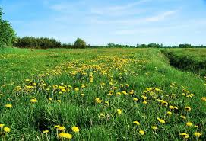

1.Uważnie obejrzyj prezentację pt : „Majowa łąka”, zaobserwuj jakie kwiaty i owady można na niej o tej porze roku spotkać. Wsłuchując się w głos lektora odgadnij zagadki a dowiesz się jakie owady mieszkają na wiosennej łące.

2. Mieszkańcy łąki” – opowieść ruchowa z ćwiczeniami artykulacyjnymi. Rodzice zapraszają dzieci do wysłuchania opowiadania i do zabawy w naśladowanie zachowań i dźwięków wydawanych przez mieszkańców łąki: *Na pięknej majowej łące stał bocian i rozglądał się dokoła. Stanął na jednej nodze* *i głośno zaklekotał… Stanął na drugiej nodze i odezwał się ponownie… Wtem ujrzał w trawie małego ślimaka. Poruszał się powoli. Dźwigał na plecach swój domek, omijając zręcznie przeszkody. Nagle usłyszał jakiś szelest. Przestraszył się i schował do skorupki. To żabka go przestraszyła. Skakała szybko, jakby przed kimś uciekała. Zawołała głośno do swoich towarzyszek…, wskoczyła do strumyka i zniknęła. Odezwały się inne żaby… i też ukryły się pod wodą. Widziała to wszystko pszczoła, która siedziała na kwiatku. Słychać było wyraźnie jej głos… Wzbiła się wysoko w powietrze i, kołując, spoglądała na łąkę. Potem usiadła na najpiękniejszym kwiatku, jaki wypatrzyła, zabzyczała radośnie i zabrała się do zbierania pyłku. A potem odleciała do ula.*

** **str 15 - 17**

Te

1. Przyjrzyj się uważnie ilustracji. Przeczytaj wyrazy w ramkach.

4. Przeczytaj wyrazy, skreśl te, które nie pasują do ilustracji. Nie jest konieczne aby drukować tą stronę.



trawa

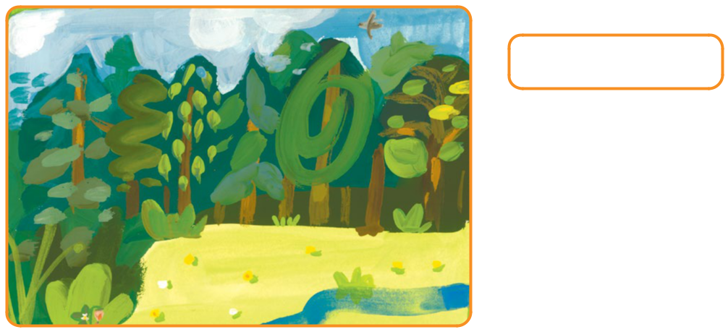

sowa



auto



dym



polana



butelka

5.W ciepły dzień nad łąką fruwało sześć żółtych motyli. Przyfrunęły do nich cztery błękitne motyle. Pokoloruj motyle zgodnie z treścią zadania.

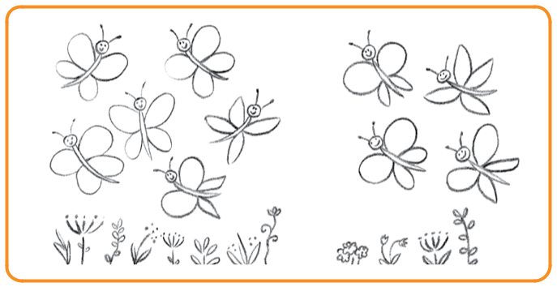

* Ile motyli fruwa teraz nad łąką?

6 i 4 to 10

* Przeczytaj zapisane działanie.

6+4=10

**6. Wymyśl podobne dwa przykłady zadań z treścią w zakresie 10. Narysuj obrazek przedstawiający treść zadania w zeszycie do matematyki i zapisz odpowiednie działanie. ( Proszę nie pisać treści zadania bo zastępuje go rysunek)**

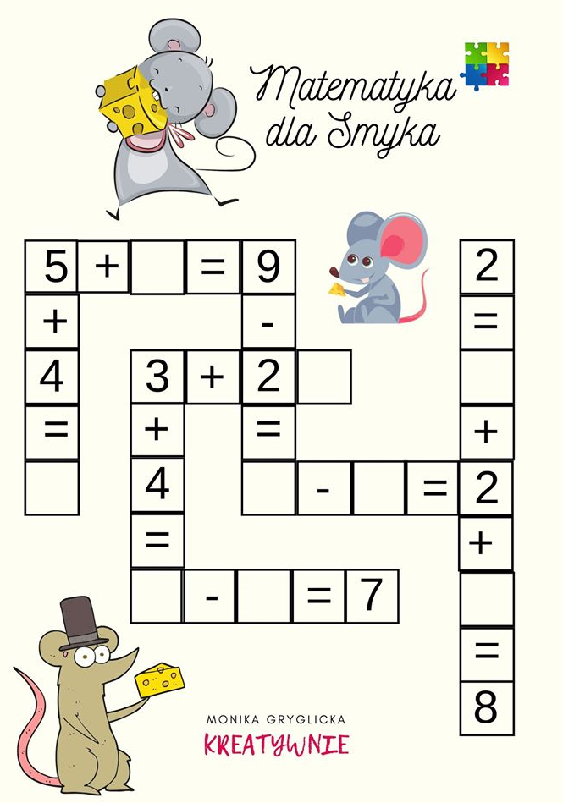

**7. Drogi przedszkolaku pokoloruj według kodu wiosenną łąkę.**

